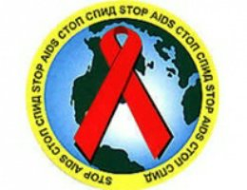
С 1 декабря 1987 года отмечается Международный день борьбы с ВИЧ/СПИДом.
ВИЧ — вирус иммунодефицита человека, вызывающий вирусное заболевание "ВИЧ-инфекция", последняя стадия которой известна как синдром приобретенного иммунодефицита — СПИД.

- Неповрежденная кожа — барьер для вируса.
КАК ЗАРАЖАЮТСЯ ВИЧ?
- При потреблении инъекционных наркотиков.
- Половым путем.
- Во время беременности. Инфицированная мать может заразить ребенка через плаценту.
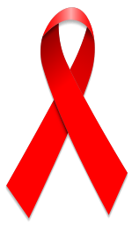
- При родах. Заражение происходит при контакте с кровью матери.
- При грудном вскармливании. Вирус проникает через материнское молоко.
КАК НЕ ЗАРАЖАЮТСЯ
- При рукопожатиях.
- Через постельное белье.
- Укусы насекомых.
- Поцелуи.

